1. **SQL-Einführung**
   1. **Einfache SQL-Kommandos**

* StructuredQueryLanguage
* GrundsätzlicheSyntax:

SELECT*

FROM emp

A1)

SELECT *

FROM scott.emp;

EMPNO │ ENAME │ JOB │ MGR │ HIREDATE │ SAL │ COMM │ DEPTNO │

├-------┼--------┼-----------┼------┼------------------┼---------┼------┼--------┤

│ 7369 │ SMITH │ CLERK │ 7902 │ 12/17/1980 0:0:0 │ 706.2 │ null │ 20 │

(arial new ordnen)

Nerw Mittwoch:

EMPNO ENAME JOB MGR HIREDATE SAL COMM DEPTNO

DEPINO DNAME LOC

Aufgabe 1) alle empleyes auflisten aber nur splatenname und job(sel select) nach job sortieren

Sel SELECT ename, job

FROM scott.emp

ORDER BY job;

DESC:unten nach obven geliste asc.andersrum

WHERE NOT (job IN( 'MANAGER' , 'PRESIDENT'))

<> = !=

a)alle Einträger miz Namen+ Job

b) ename… 2.a “A“

job…. Vorletuzte … „““A

….. letzte ….““K“

SELECT ename, job

FROM scott.emp

/*WHERE NOT (job IN( 'MANAGER' , 'PRESIDENT'))*/

/*WHERE job != 'MANAGER' AND job <> 'PRESIDENT'*/

*/WHERE job LIKE 'M%'*/

/*WHERE job LIKE '_N%'*/

WHERE 8ename LIKE '_A%') AND (job OR

ORDER BY job DESC, ename ASC;

28.29

a) 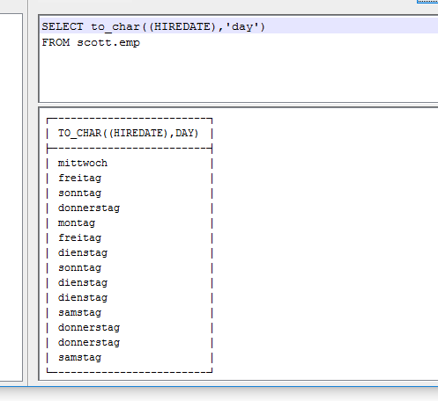

b)

c)

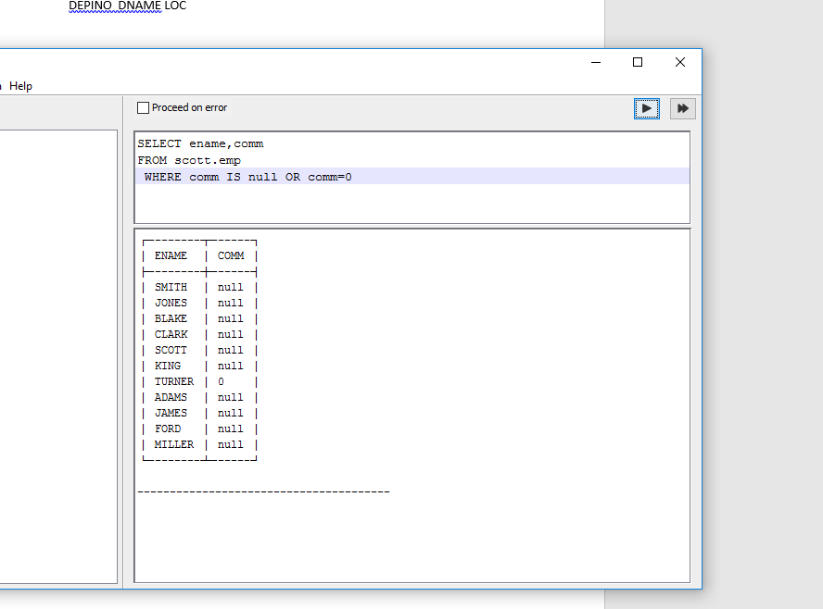

5.10.2016

Aufgabe a) Wer hat KEIN Zusatzgehalt (COMM) und ist in einem Monat welcher mit „R“ am Ende hat, angestellt worden.

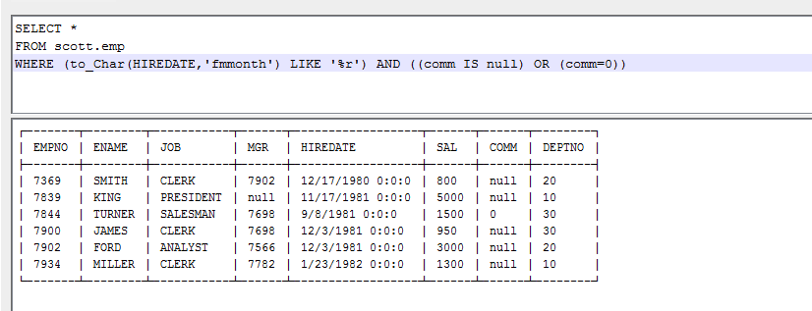

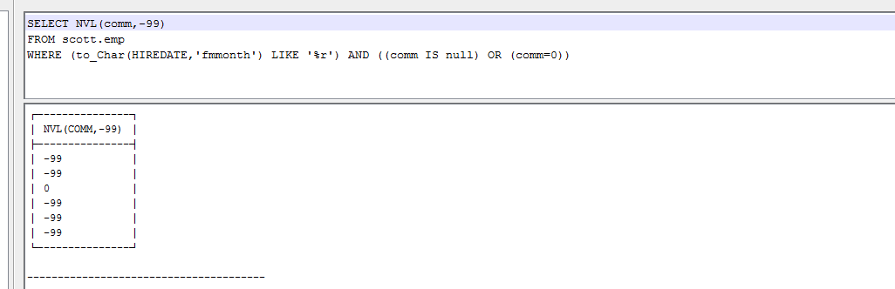

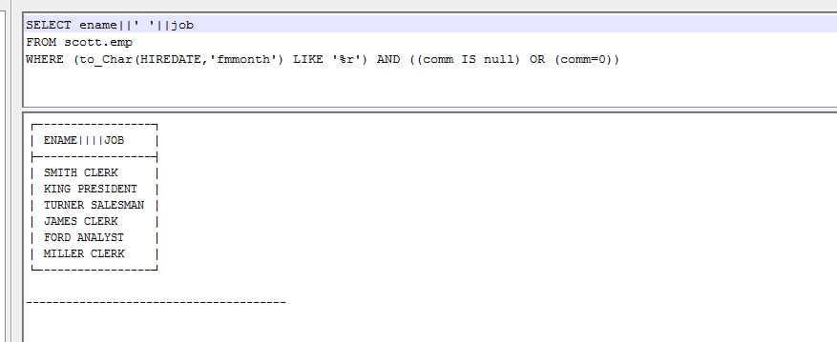

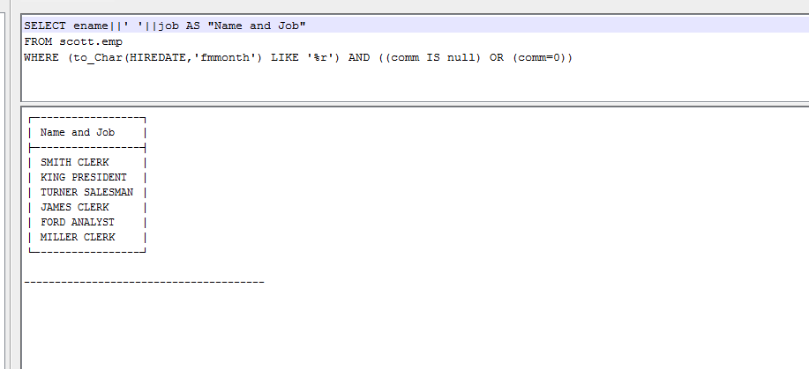

b) Welche Leute fangen mit mit A oder „M“ an , hören mit „N“ auf. Ausgegeben sollte logiescherweise der name und gesamtverdienst.

Verdient: salary+comm; 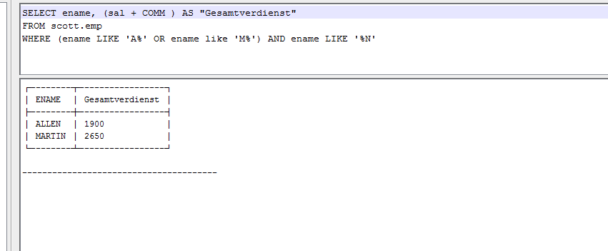

c)von allen Manager : salary und comm separat ausgeben und einmal die summe

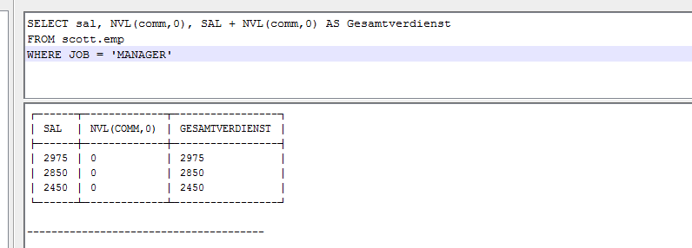

d) Alle Leute mit einem Jahresverdienst nicht größer als 30000 , sofern sie in Abteilung 10 arbeiten

is bsl falsch

Überürfuen: Name, Salry, Jahresverdienst, COMM, Abteilung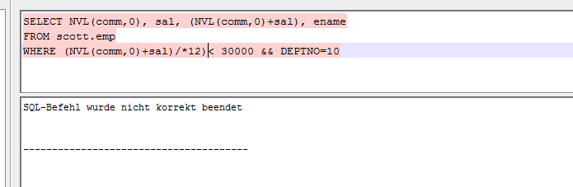

12.10.2016

Aufgabe 1)

Alle Angestellten welche nicht mit Wochentag ‚tag‘ angestellt sind und alle Angestellte mit Anstelldatum 2 Quartal

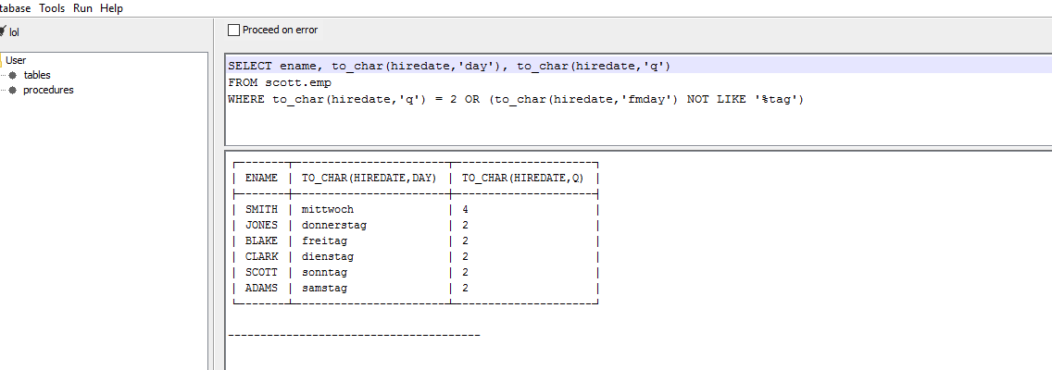

Aufgabe 2)

Wer ist in der Abteilung 30 und hat keinen Gesamtverdienst zw. 950 und 1500

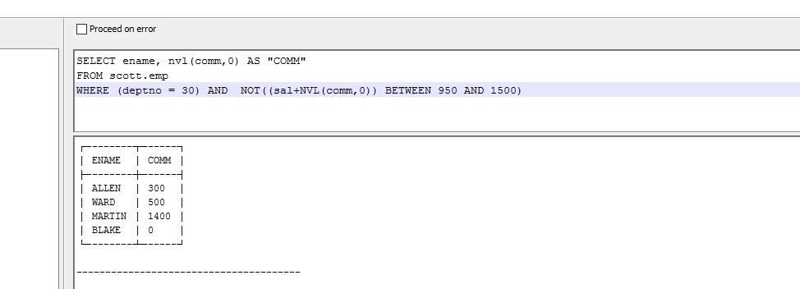

Aufgabe 3)

Alle SALESMAN, sofern sie nicht zw. 1750 und 1900 gesamt verdienen monatlich, sowie alle CLERKs wenn sie nicht den dritten Buchstaben ein ‚A‘

Ausgabe, name job, gesamtverhalt

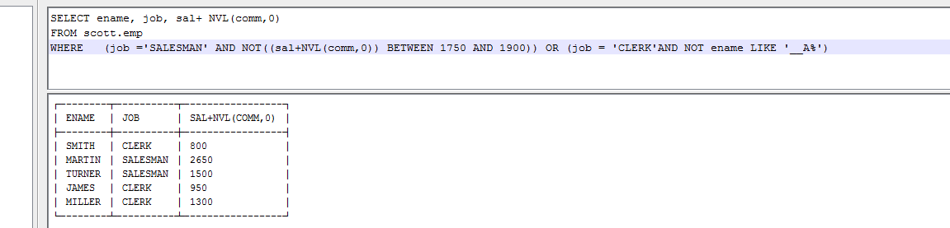

19.10

SYSDATE

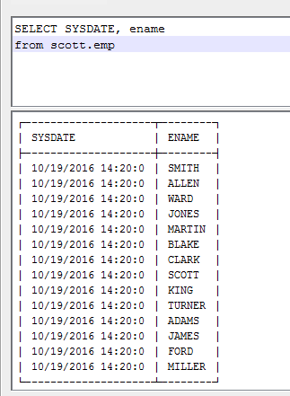

MOUNTHS_BETWEEN(HD, SYSDATE)

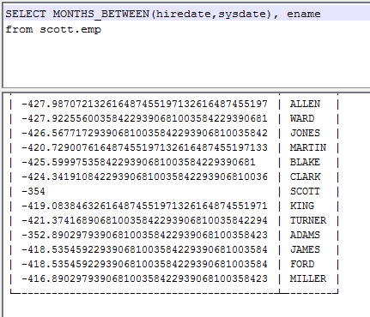

SYSDATE-1

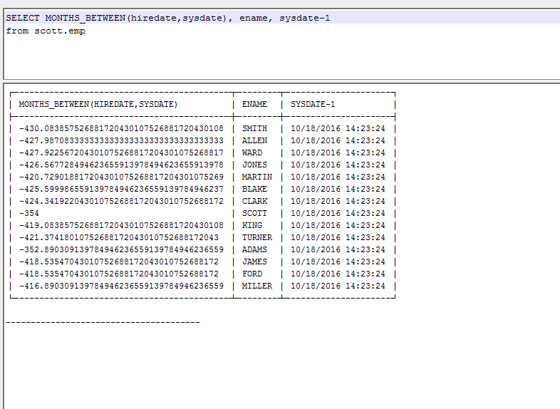

SYSDATE-HD

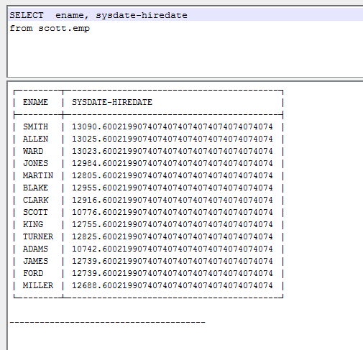

Aufgabe 1)

1. Wer ist schon seit 35 Jahren in der Firma

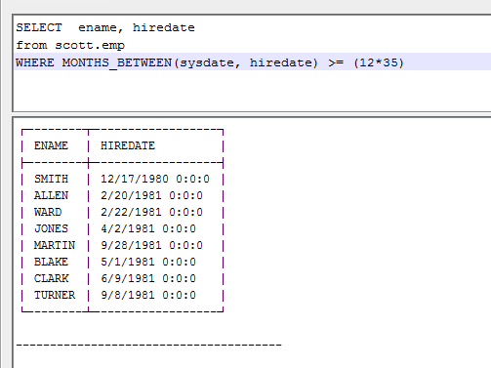

…………..

SYSDATE + INTERVALL ‚1‘ DAY

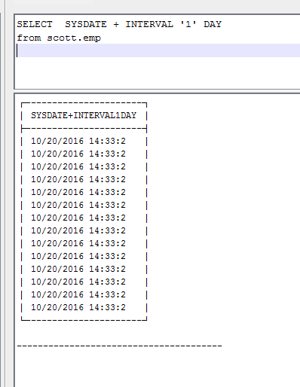

Aufgabe 2)

Wer ist min 35 in Firma

- gelöst mit Intervall

-und am FREITAG angestellt

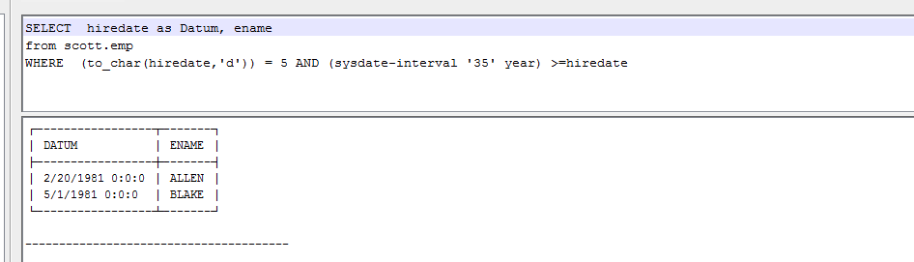

……..

TO_DATE(‚12.11.2014‘,‘DD,MM,YYYY‘) 🡪 DATUM

Aufgabe 3) Am welchen Wiochentag ist heuer selvester und wieviele date sind noch bist dorthin

Tage soll er runden

Round(‚….‘)

